**МІНІСТЕРСТВО ОСВІТИ І НАУКИ УКРАЇНИ**

**Чорноморський національний університет   
імені Петра Могили**

**Факультет комп’ютерних наук**

**Кафедра інтелектуальних інформаційних систем**

**ЗВІТ**

**З ПРАКТИЧНОЇ РОБОТИ № 4**

з дисципліни «Моделювання та аналіз програмного забезпечення»

на тему: «Витратний ( Cost ) аналіз»

Спеціальність 121 «Інженерія програмного забезпечення»

121 – ПР.ПЗ.04 – 408.1810824

Виконав: студент групи 408

Р.B. Скрипнік

(підпис, ініціали та прізвище)

_________________________________

(дата)

Перевірив:

М.Т. Фісун

(підпис, ініціали та прізвище)

_________________________________

(дата)

**Миколаїв - 2021**

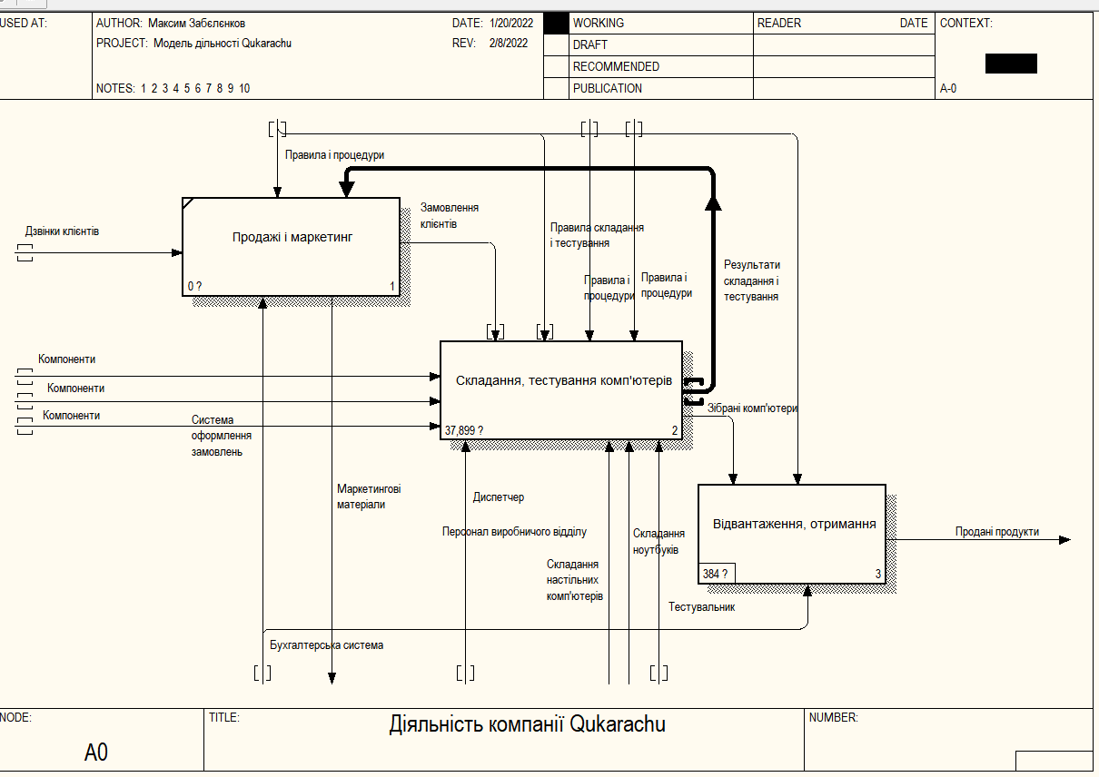

Рис. 1 – Діаграма з витратним аналізом